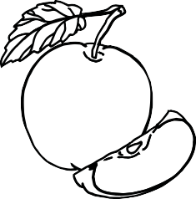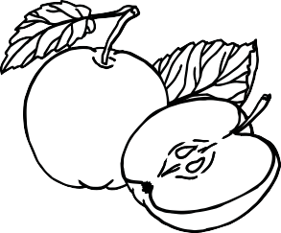

**Arbeitsblatt 7**

**Obst und Gemüse**

Name ...................................................................................................................... Klasse ............ Datum .........................

**Der Apfeltest**

Es gibt unzählige Apfelsorten. Jede Apfelsorte schmeckt anders.

Eure Aufgabe ist es, die unterschiedlichen Apfelsorten zu beschreiben, zu erkennen und zu probieren.

**1. Du hast einen Apfel von zu Hause mitgebracht oder von deiner Lehrkraft erhalten. Wasche den Apfel gründlich und reibe ihn mit einem Tuch ab. Lege deinen Apfel gemeinsam mit den anderen Äpfeln, die deine Mitschülerinnen und Mitschüler mitgebracht haben, auf den „Apfelpräsentiertisch“. Sortiert die verschiedenen Apfelsorten und**

**beschriftet sie auf den Pappschildern mit ihrem Namen und einer Nummer.**

**2. Schau dir die Äpfel genau an. Du hast drei Klebepunkte zur Verfügung. Wähle die**

**drei Apfelsorten, die dir vom Aussehen her am besten gefallen und klebe deine Punkte auf die Schilder. Welches sind die beliebtesten Apfelsorten in eurer Klasse nach dem Aussehen:**

**Platz 1:**

……………………………………………………………………………………………………………

**Platz 2:**

……………………………………………………………………………………………………………

**Platz 3:**

……………………………………………………………………………………………………………

**3. Schneidet gemeinsam die verschiedenen Apfelsorten in Probierstücke.**

**4. Suche dir eine Partnerin oder einen Partner. Jetzt probieren alle jede Apfelsorte mit verbundenen Augen und wählen wieder den eigenen Favoriten. Verratet beim Probieren zunächst nicht die Sorte, sondern nur die Nummer.**

**Welches sind die beliebtesten Apfelsorten in eurer Klasse nach dem Geschmack (Punkte entsprechend kleben):**

**Platz 1:**

……………………………………………………………………………………………………………

**Platz 2:**

……………………………………………………………………………………………………………

**Platz 3:**

……………………………………………………………………………………………………………

**5. Gibt es einen Unterschied im Ergebnis? Wenn ja, wie erklärst du ihn dir?**

……………………………………………………………………………………………………………………………………………………………………………………

……………………………………………………………………………………………………………………………………………………………………………………

**6. Gibt es in eurer Klasse einen Gesamtsieger?**

**Die beliebteste Apfelsorte in unserer Klasse ist** …………………………………………………………………………………………………………

© Hessisches Ministerium für Landwirtschaft und Umwelt, Weinbau, Forsten, Jagd und Heimat